Pavisam drīz – no 22. – 28. oktobrim visā Latvijā jau ceturto gadu būs

LABO DARBU NEDĒĻA.

Tās iniciatori – labdarības organizācija Palīdzēsim.lv un uzņēmums LDE group – šajā laikā ikvienu aicina sniegt palīdzību līdzcilvēkiem un vairot palīdzēšanas kultūru Latvijā. Atbalsta sniegšanai nav nepieciešama liela nauda, vien laba griba un vēlme palīdzēt.

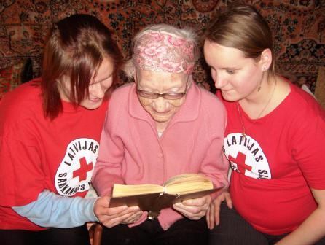
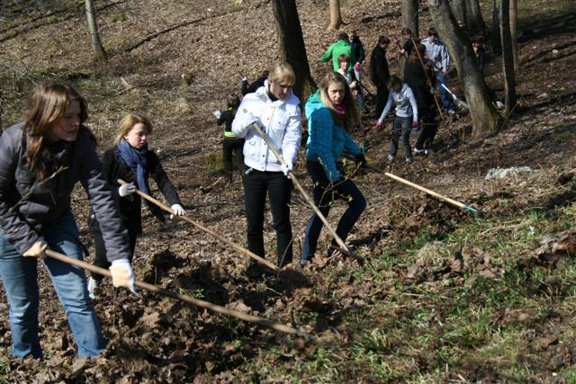

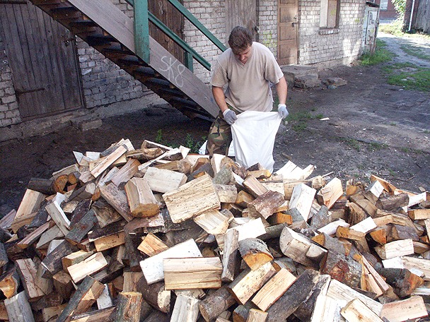
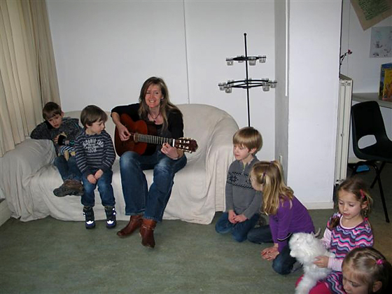

- Mūsu skolā šogad būs pirmā LABO DARBU NEDĒĻA

- Šīs nedēļas laikā aicinām visas klases no 1. -12. veikt lielus un mazus labus darbus skolā, pagastā, parkā, kaimiņmājās u.c.

- Nedēļas beigās apkopot paveikto apraksta, fotoreportāžas, esejas vai zīmējumu veidā un iesniegt skolotājai R. Pudānei vai L. Golubevai publicēšanai skolas avīzē.

- Jums šķiet, ka visiem nepietiks darba? Palūkojieties vērīgi visapkārt!
Varbūt tas būs pensionārs, varbūt mazāki skolas biedri, varbūt nesakopta ceļmala, varbūt... Domāsim, meklēsim un DARĪSIM!
Lai izdodas !

